Управление образования Хабаровского муниципального района
Муниципальное бюджетное образовательное учреждение
дополнительного образования детей центр детского творчества
Хабаровского муниципального района Хабаровского края

Зимующие птицы села «Чёрная Речка» и его окрестностей
Хабаровского муниципального района

Автор:
Радионова Екатерина Сергеевна,
ученица 9 класса МБОУ СОШ
с. Восточное

Научный руководитель: Тагирова Валентина Тихоновна,
д.б.н., профессор ПИ ТОГУ,
педагог дополнительного образования
МБОУ ДОД ЦДТ Хабаровского муниципального района

с. Некрасовка

2019

Содержание:

Введение………………… …………………………………………..3
1. Общие сведения……………………………………………………………..4
1. 1. Краткая природная характеристика села Черная речка и ее
ближайших окрестностей…………………………………………………4
1. 2. Литературный обзор……………………………………………………..5
2. Методы работы и объем собранного материала…………………………..6
3. Результаты и обсуждения…………………………………………………..8
Выводы……………………………….……………………….………...9
Заключение……………………………………..…………………….. 9
Список литературы………………………………………………… 10
Приложения…………………………………………………… 11 - 29

Введение
Птицы, как в природе, так и рядом с человеком в любое время года играют существенную роль, в первую очередь они выполняют санитарную миссию. Кроме того, привлекают внимание людей своей необычной окраской оперения и вокальными данными. Особенно заметны птицы своим многоголосьем в весенне-летний период. Однако, с наступлением зимних холодов птицы переживают стужу не лучшим образом. Им приходится «прятаться» от холода. Иначе они погибнут от бескормицы. Потому им нужна поддержка со стороны человека, чтобы с наступлением весны мы вновь слышали приятные мелодии пернатых.
Актуальность выбранной нами темы состоит в том, что птицы - надежный компонент окружающей среды, который не только привлекает внимание, но и благотворно действует на состояние здоровья людей, к тому- же помогают бороться с вредными насекомыми и другими беспозвоночными - вредителями сельскохозяйственных культур.
Новизна работы в том, что до настоящего времени в данном регионе вопросами сохранения птиц в зимний период не занимались, хотя погибших особей зимующих птиц в селе находили - воробьев, синиц, поползней.
Цель нашей работы: познакомиться с видовым и количественным составом птиц в зимний период с. Черная Речка и поддержать их, чтобы сберечь.
Задачи:
1. Собрать сведения о зимующих птицах нашего села, выявить биологические и экологические особенности их;
2. Изучить видовой состав зимующих птиц с.Чёрная Речка и ближайших окрестностей;
3. Провести количественный учёт птиц в разное время суток;
4. Изучить кормовую базу зимующих птиц на данной территории;
5. Пронаблюдать этологические признаки птиц при разных температурах и толщине снежного покрова.
Объект нашего внимания - птицы зимнего периода с. Черная речка;
Предмет - Изучение качественного и количественного состава птиц в суровых условиях зимы с.Черная Речка;
Гипотеза: Систематическое изучение птиц зимой позволит знать причинно-следственные связи жизнедеятельности группы полезных животных, суметь помочь им выжить в суровых условиях и приносить большую пользу людям, особенно в вегетационный период.
1. Общие сведения
1.1. Краткая природная характеристика с.Чёрная Речка и
её ближайших окрестностей
Село Черная речка Хабаровского муниципального района Хабаровского края расположено в 19 км от станции Хабаровск-1, занимает площадь не более 6 км² (Энциклопедия Хабаровского края…, 1995). На рисунке 1 показано географическое положение территории с. Черная Речка и структура ее улиц, соседствующих с лесными группировками.
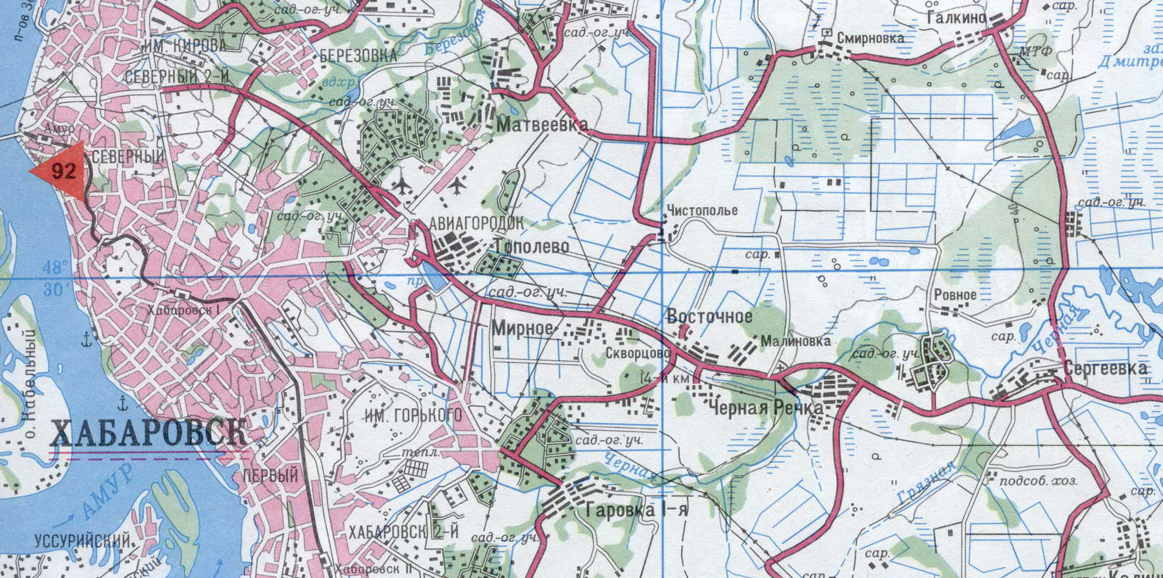

Рис.1 Географическое положение села Чёрная Речка
Климат Хабаровского муниципального района - муссонный, с характерной холодной зимой и влажным жарким летом. Весна в большей части территории края приходит в начале марта. Лето в районе жаркое. Начало лета отмечается малым количеством осадков. В июле - начале августа в районе локально наблюдаются дожди. В начале осени на территории устанавливается теплая и сухая погода, с постепенным похолоданием. Зима характеризуется солнечной погодой с сильными морозами, часто сопровождаемыми ветрами. В приложениях (1 - 5) по данным Хабаровского Гидрометцентра показаны колебания температур, влажности, атмосферного давления, скорости ветра как абиотических факторов, действующих на состояние птиц в приближении суровых зимних условий. Самым суровым месяцем по абиотическим показателям оказался декабрь (температура воздуха до - 28°С), январь мало чем отличался от декабря. В феврале температура воздуха, казалось, пошла на снижение, однако в средине месяца достигала - 29°С. И только в марте температурные условия пошли на снижение - до – 14 - 15°С.
В таблице (приложение 6) представлены результаты подсчетов зимующих птиц на различных территориях с. Чёрная Речка с ноября 2017 года по март 2018 года.
На рисунках (приложения 7-9, рис. 1 - 3) видны: минимальная, средняя, максимальная температуры воздуха: сплошными линиями соответственно синего, зеленого и красного цветов. Нормальные значения показаны сплошными тонкими линиями. Абсолютные максимумы и минимумы температуры для каждого дня обозначены жирными точками соответственно красного и синего цвета.
1.2. Литературный обзор
Мир Природы многолик и разнообразен, а потому и привлекателен для нашего взора, ума и сердца. Но изымите из этого мира птиц и краски природы заметно поблекнут. Птицы обитают в разнообразных ландшафтах, и в каждом из них встречаются характерные для данной местности виды, образующие ядро орнитонаселения. Особенно полезны те виды птиц, которые остаются в наших местах весь год, предпочитая питаться насекомыми в то время, когда их численность минимальна (синицы, корольки, поползни, пищухи и др.), а также птицы, дающие многочисленное потомство (синицы) (Бабенко, 2000).
Основное хозяйственное значение птиц заключается в том, что многие из них уничтожают насекомых, наносящих большой ущерб культурным посевам, деревьям, лесам и садам.
Численность птиц из года в год колеблется. Такие кратковременные изменения обусловлены самыми разными причинами, порой неизученными. Причины такого явления раскрываются многими авторами-орнитологами (Тагирова, 1994, 1997). Чтобы ответить на этот вопрос, мы изучили видовой состав птиц в зимний период на территории с. Черная Речка и его ближайших окрестностей в радиусе не более 60 метров. При этом пользовались литературными источниками. Оказалось, в ближайших окрестностях нашего поселения многие специалисты-орнитологи побеспокоились о состоянии пернатых обитателей и предоставили нам возможность заняться их изучением. Непосредственно птицами села Черная речка специально никто не занимался. Однако о птицах Приамурья подготовлено немало публикаций. Первое знакомство произошло с книгой «Жизнь приамурских птиц», написанной В.Т. Тагировой в 1997 г., в ней мы много узнали о видах птиц, обитающих в нашей местности. В двух занимательных книгах В.Д. Яхонтова [12,13], мы узнали о разнообразии птиц, обитающих в разных природных условиях. В течение нескольких десятилетий с 1977 года изучал птиц территории, прилегающей к бассейну Амура В.Г. Бабенко [1]. В.А. Нечаев в 2009 г. опубликовал монографию «Птицы Дальнего Востока России» [3], систематикой которого мы воспользовались. Название латинское птиц дано по его систематике. Для студенческой аудитории в 2011г. подготовил информацию В.С. Грек «Биология зверей и птиц» [2].
2. Методы работы и объем собранного материала
Исследованием птиц с.Черная Речка мы стали заниматься с 2015 года, когда вместе с учителем-биологом проводили экскурсию по главной улице протяженностью около 2 км. Мы познакомились с 15 видами птиц и определили методы их изучения. Идя по прямой линии, слева и справа в пределах видимости и слышимости, записывали в записную книжку каждую особь. В таблице 1 представлены виды птиц, встреченных на экскурсии 27 февраля 2016 г.
Таблица 1. Зимняя орнитофауна села «Черная Речка» 27.02.2016 (Нечаев, Гамова, 2009)
№ п/п | Виды | Семейства | Отряды
1 | Фазан Phasianus colchicus | Фазановые Phasianidae | Курообразные Galliformes
2 | Большой пестрый дятел Dendrocopos mayor | Дятловые Picidae | Дятлообразные Piciformes
3 | Белоспинный дятел Dendrocopos leocotos
4 | Большеклювая ворона  Corvus macrorhynchos | Врановые Corvidae | Воробьинообразные  Passeriformes
5 | Свиристель  Bombycilla garrulus | Свиристелевые  Bombycillidae
6 | Восточная синица Parus minor | Синицевые  Paridae
7 | Черноголовая гаичка Parus palustris
8 | Поползень Sitta europaea | Поползневые Sittidae
9 | Полевой воробей Passer montanus | Воробьиные Passeridae
10 | Домовый воробей Passer domesticus
11 | Снегирь Pyrhula pyrhula | Вьюрковые fringillidae
Проведенные количественные учеты птиц села Черная речка 27 ноября 2017 года представлены в таблице 2.
Таблица 2 Результаты количественных учетов птиц села Черная речка 27.11.2017 г.
п/п | В и д ы | время учета |  |  | Всего особей | На час | Индекс  доминирования
п/п | В и д ы | 8 - 9 | 9 - 10 | 10- 11 | Всего особей | На час | Индекс  доминирования
1 | Полевой воробей | 12 | 19 | 23 | 54 | 18 | 32,3
2 | Восточная синица | 2 | 8 | 10 | 20 | 6,7 | 12
3 | Поползень | 6 | 8 | 6 | 20 | 6,7 | 12
4 | Большеклювая ворона | 3 | - | 4 | 7 | 2,3 | 4.2
5 | Свиристель | 5 | 4 | - | 9 | 3 | 3,8
6 | Голубая сорока | 3 | - | 3 | 6 | 2 | 3,6
7 | Белоспинный дятел | 2 | - | 3 | 5 | 1,7 | 3,0
8 | Сорока | 4 | 2 | - | 6 | 2 | 3,6
9 | Обыкновенная пустельга | - | 2 | - | 2 | 0,7 | 1,2
10 | Буроголовая гаичка | 1 | - | 2 | 3 | 1,7 | 3,0
11 | Большой пестрый дятел | 2 | - | 2 | 4 | 1.3 | 2,4
12 | Фазан | 1 | - | 2 | 3 | 1,0 | 1,2
13 | Черная ворона | 2 | - | 2 | 4 | 1,3 | 1.0
14 | Длиннохвостая синица | 2 | 1 | - | 3 | 0,8 | 0,5
15 | Сойка | - | 1 | - | 1 | 0,3 | 0,3
Всего |  | 52 | 52 | 63 | 152 | 55,7 | 96,8
Исследования проводились на территории с. Чёрная Речка, на маршрутах трёх улиц – Нижней, Верхней и Центральной, протяжённостью 5 км и шириной от 200 до 400 метров по методике, предложенной В.Т. Тагировой [4, 7, 10]. Вместе со школьниками 4-6 классов мы изучали кормовую базу для птиц (рис. 2).
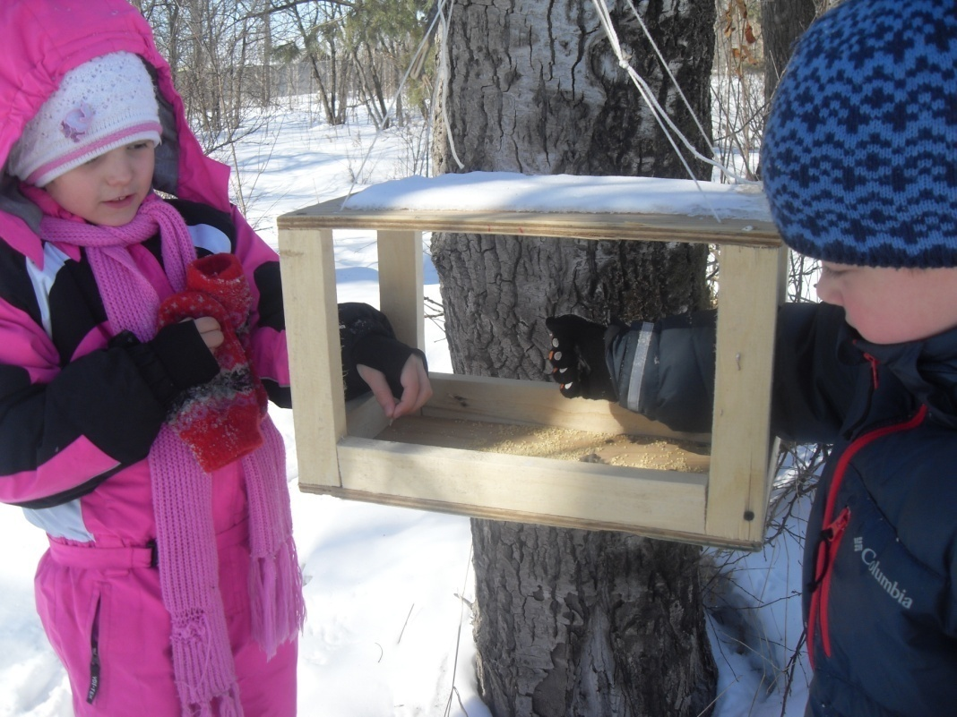

Рис. 2 Кормушка и учащиеся, умеющие во время чистить кормушки и распределять корм для птиц
3. Результаты и обсуждения
- В процессе изучения птиц в период с ноября 2017 года по март 2018 года выяснилось, что на исследуемых территориях количественный состав птиц уменьшился к началу весны, так как многие птицы погибли от нехватки пищи.
- Численность птиц в селе оказалась наиболее крупной на Нижней улице. Причинами этого явилось наличие на территории множества частных домов с приусадебными и дачными участками (здесь птицы могут найти плоды, семена культурных растений, а также пищевые отходы) и то, что большее количество людей подкармливают птиц.
В ходе исследования наименьшее количество птиц было зарегистрировано на территории Центральной улицы. Это обусловлено отсутствием мусорных контейнеров и регулярным вывозом мусора на специализированной машине (что является причиной малого количества ворон и сорок) и меньшее количество культурных растений, а также пищевых отходов.
3. Наиболее зависимыми от кормовой базы оказались сороки, вороны и воробьи. Привычные источники пищи для них - мусорные контейнеры и пищевые отходы. При их отсутствии численность этих птиц резко сокращается. Остальным же птицам (дятлам, поползням и синицам) проще найти себе пищу.
4. Как показал анализ данных, одним из важнейших факторов, влияющих на популяции птиц, являются погодные условия. Так как зимы были довольно многоснежными, численность птиц значительно сократилась. Выводы:
Важнейшие факторы, от которых зависит численность птиц - это кормовая база и погодные условия (глубокий снежный покров и низкая температура).
Заключение:
Основная проблема, связанная с погодными условиями - это затруднение добычи пищи. В основном пищу, птицы находят рядом с жилищем человека, поэтому очень важна наша помощь им. Примером может служить экологическая работа, проходящая в нашей школе. Ребята собирают семена сорных растений, которые являются одним из видов корма зимующих птиц, изготавливают кормушки, которые вывешиваются на территории школы. Ведется регулярная подкормка птиц. Кроме этого проводятся воспитательные мероприятия на тему: «Наши зимующие птицы».
По данным графиков (прилож. 7 - 9, рис. 3-5) видно, что температура воздуха неустойчива днём и ночью. Выпало много осадков в виде снега. Самые холодные температуры и большее количество осадков пришлись на январь, значит, что птицам было тяжелее всего именно в этот период. Таблица (прилож. 6) показывает, что общее количество птиц всех видов, встреченных на исследуемых территориях, в ноябре составило 263, в декабре 164, в январе 120, в феврале 80, это доказывает, что большая часть зимующих птиц погибает к концу зимы.
Список литературы:
1.Бабенко В.Г. Птицы Нижнего Приамурья М., 2000.-726 с.
2.Грек В.С. Биология зверей и птиц. Хабаровск: Изд-во ТОГУ, 2011. - 92 с.
3.Нечаев В.А., Гамова Т.В. Птицы Дальнего Востока. Аннотированный каталог. Владивосток: Дальнаука, 2009. - 566 с.
4.Тагирова В.Т. Птицы Приамурья // Материалы для школьников. Хабаровск: Хабаровский краевой совет ВООП. 1981, - 14 с. :
5.Тагирова В.Т. Орнитологические экскурсии в Приамурье (полевые исследования со школьниками),:Хабаровск: ХГПИ, 1994. - 16 с.
6.Тагирова В.Т. Зимнее орнитонаселение города Хабаровск. Хабаровск 1999. - 36 с.
7.Тагирова В.Т. Жизнь приамурских птиц». Хабаровск: Изд-во «РИОТИП» Хабаровской краевой типографии. 1957, - 72 с.
8.Тагирова В.Т., Елаев Э.Н., Маннанов И.А. Птицы города Хабаровска: фауна, структура населения и охрана. Хабаровск, 2015. - 162 с.
9.Тагирова В.Т., Тарасова Л.С. Зимующие птицы Хабаровского муниципального района Хабаровского края. Хабаровск: Изд-во ТОГУ. 2018. 72 с.
10.Тагирова В.Т. Зимующие птицы: знать, чтобы помочь//ЭГБО: экологическое, географическое, биологическое образование в школах Хабаровского края. Научно-методический журнал, 2014. С. 13- 16.
11.Энциклопедия Хабаровского края и Еврейской автономной области. Опыт энциклопедического географического словаря. Хабаровск, 1995. 328 с. (гл. ред. И.Д. Пензин).
12.Яхонтов В.Д. Страна птиц. Рассказы натуралиста о птицах Приамурья. Хабаровск: Хабаровское книж. изд-во, 1969. 304 с.
13.Яхонтов В.Д. В стране птиц. Рассказы натуралиста о птицах Дальнего Востока. Хабаровск: Хабаровское книж. изд-во, 1979. 320 с.
Приложения
Приложение 1
Среднесуточная температура за ноябрь 2017 г.
День  месяца | Среднесуточная  температура | Средняя  влажность | Атмосферное  давление | Скорость  ветра
1 ноября | −1°C | 56.43% | 1006 | 6 м/с
2 ноября | −1.14°C | 79.86% | 1012 | 4 м/с
3 ноября | −5°C | 55.14% | 1018 | 6 м/с
4 ноября | −4.29°C | 63.29% | 1013 | 4 м/с
5 ноября | −0.43°C | 53.71% | 1008 | 4 м/с
6 ноября | −1°C | 62.86% | 1010 | 6 м/с
7 ноября | −0.43°C | 58.57% | 1010 | 2 м/с
8 ноября | −3.86°C | 55.71% | 1010 | 3 м/с
9 ноября | −4.29°C | 56.29% | 1015 | 2 м/с
10 ноября | −3.14°C | 59.14% | 1002 | 5 м/с
11 ноября | −4.43°C | 54.43% | 1008 | 4 м/с
12 ноября | −5.71°C | 65.57% | 1013 | 2 м/с
13 ноября | −3.43°C | 71.43% | 1004 | 4 м/с
14 ноября | −4.67°C | 93.00% | 997 | 7 м/с
15 ноября | −9.43°C | 79.14% | 1006 | 6 м/с
16 ноября | −14.43°C | 68.71% | 1015 | 5 м/с
17 ноября | −15.29°C | 66.43% | 1015 | 3 м/с
18 ноября | −15.86°C | 67.43% | 1012 | 4 м/с
19 ноября | −16.71°C | 61.43% | 1012 | 6 м/с
20 ноября | −15.5°C | 56.67% | 1012 | 9 м/с
21 ноября | −9.25°C | 73.50% | 1008 | 4 м/с
22 ноября | −10.14°C | 85.43% | 1002 | 4 м/с
23 ноября | −17.57°C | 65.57% | 1007 | 4 м/с
24 ноября | −19.86°C | 57.43% | 1010 | 7 м/с
25 ноября | −20.86°C | 55.00% | 1013 | 7 м/с
26 ноября | −20°C | 53.00% | 1017 | 8 м/с
27 ноября | −11.71°C | 55.00% | 1011 | 2 м/с
28 ноября | −4.43°C | 85.57% | 1002 | 4 м/с
29 ноября | −19.67°C | 63.33% | 1010 | 10 м/с
30 ноября | −22.86°C | 56.57% | 1012 | 8 м/с

Приложение 2
Среднесуточная температура за декабрь 2017 г.
День  месяца | Среднесуточная  температура | Средняя  влажность | Атмосферное  давление | Скорость  ветра
1 декабря | −21.71°C | 58.57% | 1011 | 7 м/с
2 декабря | −22.71°C | 57.29% | 1013 | 5 м/с
3 декабря | −22.57°C | 53.43% | 1014 | 7 м/с
4 декабря | −23.71°C | 56.00% | 1011 | 6 м/с
5 декабря | −26.43°C | 66.29% | 1011 | 1 м/с
6 декабря | −26.86°C | 65.86% | 1017 | 2 м/с
7 декабря | −27.86°C | 67.00% | 1017 | 2 м/с
8 декабря | −26.71°C | 67.43% | 1013 | 2 м/с
9 декабря | −24.33°C | 75.17% | 1011 | 2 м/с
10 декабря | −19°C | 72.57% | 1007 | 5 м/с
11 декабря | −14.29°C | 79.14% | 999 | 10 м/с
12 декабря | −14.14°C | 77.14% | 1007 | 4 м/с
13 декабря | −14.14°C | 83.14% | 1018 | 2 м/с
14 декабря | −16.5°C | 80.50% | 1019 | 4 м/с
15 декабря | −20.43°C | 73.14% | 1013 | 2 м/с
16 декабря | −23.43°C | 76.14% | 1010 | 2 м/с
17 декабря | −21.86°C | 68.29% | 1010 | 4 м/с
18 декабря | −21.86°C | 68.86% | 1008 | 6 м/с
19 декабря | −24.57°C | 56.14% | 1013 | 9 м/с
20 декабря | −19°C | 61.00% | 1011 | 6 м/с
21 декабря | −15.86°C | 76.86% | 1010 | 4 м/с
22 декабря | −15.43°C | 81.00% | 1010 | 3 м/с
23 декабря | −17°C | 77.71% | 1011 | 3 м/с
24 декабря | −15.57°C | 84.43% | 1007 | 2 м/с
25 декабря | −20.29°C | 70.14% | 1003 | 3 м/с
26 декабря | −20.86°C | 65.71% | 998 | 9 м/с
27 декабря | −19.67°C | 58.50% | 1005 | 6 м/с
28 декабря | −18.86°C | 51.14% | 1009 | 4 м/с
29 декабря | −14°C | 76.14% | 1017 | 3 м/с
30 декабря | −11.57°C | 87.86% | 1023 | 1 м/с
31 декабря | −10.29°C | 92.14% | 1016 | 2 м/с

Приложение 3
Среднесуточная температура января 2018 г.
дата | Температура воздуха, °C |  |  |  | Осадки, мм
дата | минимум | средняя | максимум | отклонение  от нормы | Осадки, мм
1 | -11.9 | -9.1 | -6.0 | +10.9 | 0.3
2 | -13.5 | -11.1 | -9.2 | +8.9 | 0.6
3 | -20.5 | -15.0 | -11.3 | +5.1 | 0.0
4 | -22.3 | -17.4 | -12.7 | +2.7 | 0.0
5 | -18.8 | -15.8 | -13.1 | +4.4 | 0.0
6 | -18.8 | -15.8 | -13.5 | +4.4 | 0.0
7 | -17.0 | -14.5 | -11.5 | +5.7 | 0.0
8 | -18.4 | -13.8 | -10.6 | +6.5 | 0.0
9 | -20.0 | -15.8 | -12.8 | +4.5 | 2.0
10 | -17.4 | -16.2 | -13.8 | +4.1 | 5.0
11 | -19.9 | -18.5 | -16.3 | +1.8 | 0.8
12 | -26.0 | -23.2 | -19.9 | -3.0 | 0.0
13 | -31.6 | -25.8 | -19.3 | -5.6 | 0.0
14 | -27.3 | -21.8 | -13.9 | -1.6 | 0.0
15 | -19.0 | -16.1 | -15.3 | +4.1 | 1.0
16 | -25.4 | -19.8 | -15.6 | +0.3 | 0.0
17 | -28.7 | -22.5 | -17.5 | -2.4 | 0.0
18 | -23.3 | -18.8 | -15.3 | +1.2 | 1.4
19 | -24.9 | -19.6 | -14.5 | +0.3 | 0.0
20 | -22.1 | -19.6 | -16.9 | +0.3 | 1.4
21 | -23.0 | -21.8 | -18.6 | -2.0 | 1.0
22 | -26.0 | -23.7 | -21.7 | -4.0 | 0.0
23 | -30.9 | -26.4 | -23.0 | -6.8 | 0.0
24 | -28.2 | -24.4 | -20.2 | -4.9 | 4.0
25 | -22.8 | -21.7 | -20.4 | -2.3 | 2.0
26 | -29.2 | -24.3 | -20.8 | -5.1 | 0.0
27 | -26.8 | -22.5 | -19.3 | -3.4 | 0.0
28 | -26.4 | -22.7 | -19.8 | -3.7 | 0.0
29 | -28.9 | -23.5 | -20.0 | -4.7 | 0.0
30 | -28.0 | -22.7 | -19.9 | -4.0 | 0.0
31 | -29.6 | -23.3 | -17.8 | -4.8 | 0.0

Приложение 4
Среднесуточная температура февраля 2018 г.
Дата | Температура воздуха, °C |  |  |  | Осадки, мм
Дата | минимум | средняя | максимум | отклонение  от нормы | Осадки, мм
1 | -26.4 | -19.7 | -14.3 | -1.4 | 0.0
2 | -26.7 | -21.3 | -16.0 | -3.1 | 0.0
3 | -29.0 | -22.9 | -16.8 | -4.9 | 0.0
4 | -25.2 | -20.1 | -15.3 | -2.3 | 0.7
5 | -17.9 | -16.1 | -13.0 | +1.5 | 0.0
6 | -22.9 | -17.3 | -12.8 | +0.1 | 0.0
7 | -24.8 | -19.2 | -15.4 | -2.0 | 0.0
8 | -20.6 | -17.8 | -14.7 | -0.8 | 0.0
9 | -20.5 | -15.4 | -8.5 | +1.4 | 0.0
10 | -14.9 | -12.5 | -9.4 | +4.1 | 0.4
11 | -21.5 | -17.7 | -14.7 | -1.3 | 0.0
12 | -24.8 | -21.5 | -18.6 | -5.4 | 0.0
13 | -24.4 | -20.8 | -17.3 | -4.9 | 0.0
14 | -19.5 | -16.3 | -12.7 | -0.6 | 0.0
15 | -18.8 | -15.2 | -10.8 | +0.2 | 0.0
16 | -18.0 | -14.6 | -10.9 | +0.6 | 0.0
17 | -24.6 | -19.1 | -12.8 | -4.2 | 0.0
18 | -24.1 | -18.3 | -13.0 | -3.6 | 0.0
19 | -18.9 | -15.1 | -11.5 | -0.7 | 0.0
20 | -19.1 | -15.9 | -12.9 | -1.7 | 0.0
21 | -21.0 | -17.1 | -12.2 | -3.2 | 0.0
22 | -21.6 | -15.9 | -8.8 | -2.3 | 0.0
23 | -25.3 | -16.9 | -11.0 | -3.5 | 0.0
24 | -24.2 | -17.5 | -12.7 | -4.4 | 0.0
25 | -21.8 | -16.6 | -12.1 | -3.8 | 0.0
26 | -24.5 | -16.3 | -8.0 | -3.8 | 0.0
27 | -21.9 | -14.7 | -7.3 | -2.5 | 0.0
28 | -19.6 | -13.1 | -7.2 | -1.2 | 0.0

Приложение 5
Среднесуточная температура марта 2018 г.
Дата | Температура воздуха, °C |  |  |  | Осадки, мм
Дата | минимум | средняя | максимум | отклонение  от нормы | Осадки, мм
1 | -14.2 | -11.7 | -8.6 | -0.1 | 0.0
2 | -9.9 | -8.5 | -3.7 | +2.8 | 4.0
3 | -15.9 | -11.0 | -3.8 | 0.0 | 0.0

Приложение 6
Посещаемость особей птиц кормушек на разных территориях села с ноября 2017 по март 2018 гг.
Дата наблюдения | Температура воздуха | Толщина снежного покрова, см | Время наблюдения, час. | Виды птиц | Кол-во  особей | Средн. кол-во
03.11.17 | −5 | 2 | 13.304 10.00 | Воробей, дятел, синица, поползень. | 15,10,5,6 | 9
11.11.17 | −4.4 | 8 | 15.30; 10.00 | Воробей, сорока, дятел, синица, поползень. | 15, 8, 3,5,10 | 8,2
15.11.17 | −9.4 | 8 | 13.30; 15,00 | Сорока, воробей, синица, поползень. | 6, 13,10,7 | 9
19.11.17 | −16.7 | 7 | 14.30;15,00 | Воробей, синица, поползень. | 12,9,8 | 10
23.11.17 | −17.5 | 10 | 14 - 15.00; | Воробей, синица, поползень. | 12,4, 6 | 7,3
26.11.17 | −20 | 9 | - | - | - | -
29.11.17 | −19.6 | 12 | 14.30 | Воробей, синица, поползень. | 13,5,10 | 9,3
30.11.17 | −22.8 | 8 | - | - | - | -
01.12.17 | −21.7 | 8 | - | - | - | -
12.12.17 | −14.1 | 16 | 8.30; 14.00 | Дятел, воробей, синица, поползень. | 8, 10,5,9 | 8
14.12.17 | −16.5 | 18 | 16.00 | Свиристель, синица, поползень | 6,7,4 | 6
20.12.17 | −19 | 15 | - | - | - | -
24.12.17 | −15.5 | 14 | 17.00 | Свиристель, синица, поползень. | 15, 6,8 | 10
27.12.17 | −19.6 | 15 | - | - | - | -
30.12.17 | -11.5 | 15 | 14.00; 8.00; 12.00 | Воробей, дятел, сорока, синица, поползень. | 10, 12,8 | 6
02.01.17 | -11.1 | 15 | 8.00;12.00 | Дятел, воробей, синица, поползень. | 3, 11,1, 5 | 5
09.01.17 | -15.8 | 15 | 8.00 | Б. п. дятел | 5 | 5
10.01.17 | -16.2 | 16 | 9.00 | Б. п. дятел | 3 | 3
11.01.17 | -18.5 | 16.8 | 8.00 | Дятел | 2 | 2
15.01.17 | -16.1 | 16 | 12.00 | Сорока, воробей | 3,10 | 6
16.01.17 | -19.8 | 17 | 9.00 | Белосп. дятел | 2 | 2
18.01.17 | -18.8 | 19 | - | - | - | -
20.01.17 | -19.6 | 19 | 15.00 | Сорока | 3 | 3
21.01.17 | -21.8 | 20 | 15.00 | Воробей | 9 | 9
24.01.17 | -24.4 | 18 | - | - | - | -
26.01.17 | -24.3 | 22 | - | - | - | -
29.01.17 | -23.5 | 19 | - | - | - | -
31.01.17 | -23.3 | 18 | - | - | - | -
06.02.17 | -17.3 | 18 | 10.00 | Б. п. дятел | 3 | 3
10.02.17 | -12.5 | 19 | 18.00 | Воробей | 12 | 12
12.02.17 | -21.5 | 18 | 15.00 | Воробей | 9 | 9
16.02.17 | -14.6 | 18 | 11.00 | Фазан | 3 | 3
20.02.17 | -15.9 | 18 | 14.00 | Воробей | 13 | 13
21.02.17 | -17.1 | 17 | 14.00,8.00 | Воробей, Б. п. дятел | 9, 3 | 6
26.02.17 | -16.3 | 17 | 9.00 | Дятел | 2 | 2
01.03.17 | -11.7 | 17 | 15.00 | Воробей, синица, поползень | 8,5,3 | 5,3
02.03.17 | -8.5 | 27 | 14.30 | Воробей | 8 | 8
04.03.17 | -9 | 28 | 14.00 | Воробей, синица, поползень | 9,4,7 | 7

Приложение 7, рис.1
Температура воздуха за январь 2018 г.
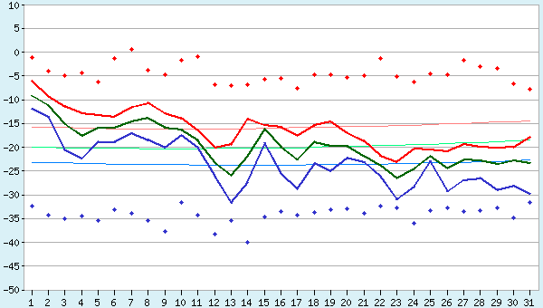

Приложение 8, рис. 2
Средняя температура за февраль 2018 г.
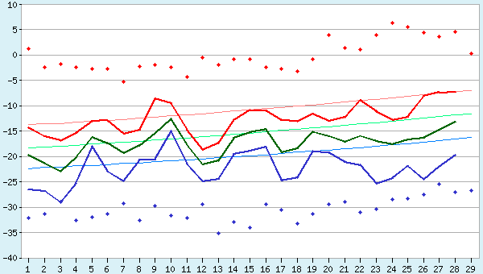

Приложение 9, рис.3
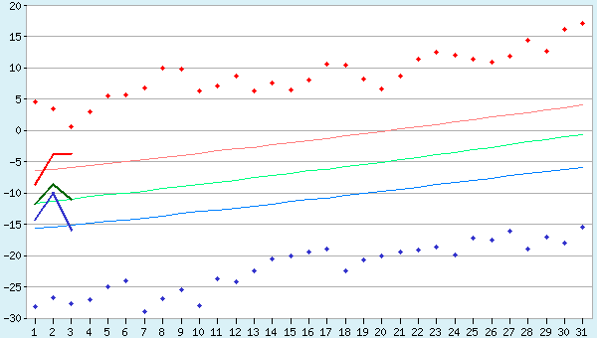 Средняя температура за март 2018 г

Приложение 10
Систематика и обзор птиц
Отряд Курообразные
Семейство Фазановые, род Фазаны
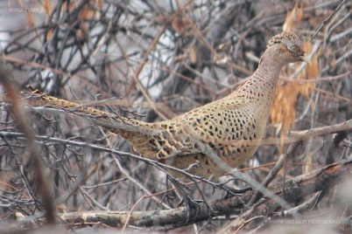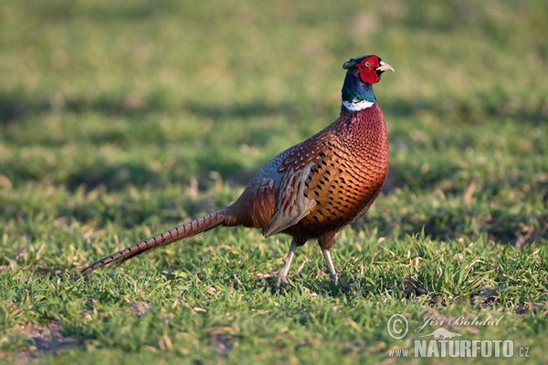
Рис.4. Курочка при скромном наряде
Рис.5 Фазан - петух, красочный
Обыкновенный фазан - необычные птицы, бесстрашно поселяются рядом с жильем человека, нередко страдают от антропогенного влияния. У фазанов выражен половой диморфизм по окрасу оперения: самец особенно яркий (рис. 4, 5). Самцы крупнее самок Длина тела до 85 см, вес до 1,7—2,0 кг.
Длинный, клинообразный хвост — из 18 суживающихся к концу перьев. Самцы со шпорами на ногах. Живёт в лесах с подлеском или в зарослях кустарника. Держится возле воды, по долинам рек и берегам озёр, в густых лесных зарослях с вьющимися и колючими кустарниками, лесными полянами, нередко по обочинам полей. Вспугнутый, поднимается на деревья, предпочитая прятаться на земле: в траве и в кустах. На территории села активны весной, когда образуются пары. Могут быть объектами вольерного содержания.

Отряд Дятлообразные
Семейство Дятловые
Род Дятлы
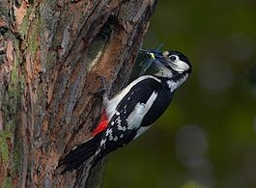
Рис. 6. Большой Пёстрый дятел
- наиболее известный представитель семейства дятловых по лесной зоне и в окрестных лесах поселений человека. Приспосаблен к любым биотопам. Длина 22—27 см, размах крыльев 42—47 см. В окрасе преобладание чёрных и белых тонов. Отличия дятлов – прямой и крепкий клюв, жесткое оперение, относительно короткие крылья и ноги. Чтобы крепче держаться на стволе во время быстрой работы клювом, имеет жесткие и пружинистые рулевые перья, заостренные на концах. Большинство особей, приступают к размножению в конце первого года жизни. До середины марта брачная активность птиц возрастает и держится примерно на одном уровне до апреля - середины мая, когда птицы приступают к постройке гнёзд, которые выдалбливают в деревьях на высоте до 10 м. В конце апреля — начале мая самка откладывает 4-8 блестящих белых яиц. Корм добывают на стволах и на поверхности земли. Обнаружив насекомых, дятел сильными ударами клюва разбивает кору, а затем с помощью языка извлекает добычу. По численности большой пестрый дятел почти не уступает сороки в наших окрестных лесах. По способу питания – друг лесных насаждений, санитар леса.

Отряд Воробьинообразные
Семейство Врановые
Род Сороки

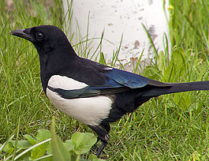
Рис 7. Сорока
С черно-белым оперением и длинным хвостом. Оседлые. Активны на протяжении круглого года. Обитают в небольших лесах, парках, садах, рощах, перелесках, часто в пределах человеческого жилья. Избегают густого леса. Партнера выбирают на первом году жизни. Следующей весной пара начинает строить гнездо и пытается завести потомство. Отважно защищают свою территорию. Сороки строят несколько гнёзд, из которых занимают одно. В населенных пунктах приспособились гнездиться на осинах, тополях [12]. Гнездо почти однотипное: шарообразной формы из сухих веточек и прутиков, с боковым входом. Самка откладывает 5-8 яиц в апреле, высиживает в течение 17—18 суток. Санитарная роль весьма заметна. Питаются самой разной пищей. В рационе, как мелкие млекопитающие, так и насекомые. Нередко разоряют птичьи гнёзда, таская яйца и птенцов. Иногда таскают у собак кости, не брезгуют утащить лакомый кусок и у людей. Всеядная птица: питается как животным, так и растительным кормом. Пищу – насекомых, слизней, пауков и мокриц ищут на земле. Иногда удаётся поймать мелкое млекопитающее или ящерицу [13].

Род Вороны
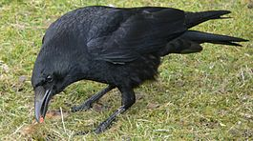
Рис. 8. Большеклювая ворона
Средней величины. Оперение чёрное с зелёными или фиолетовыми отблесками. Клюв, лапы и стопы чёрные, ноздри чёрной вороны покрыты щетинковидными перьями в любом возрасте. Холод и голод гонят ворон ближе к человеческому жилью, на свалки и животноводческие фермы. На местах кормежки вороны могут сбиваться в стаи численностью от нескольких штук до сотен и более. С приближением весны, уже в феврале, но особенно в марте, вороны распределяются по гнездовым участкам – по лесным опушкам, по поймам рек и вокруг озер. Строительство гнезда начинают в начале апреля в основном на высоких деревьях с мощным разветвлением крон. В третьей декаде апреля в их гнездах кладки из 4-5 зеленовато-голубых, в бурую крапинку яиц. Санитарная роль ворон велика. Поедают падаль всех видов животных, не откажутся от насекомых, червей, зёрен, мелких млекопитающих, отходов, не пропустят кладки яиц других птиц и молодняк зверей. Вороны - падальщики по своей природе, склонны к частому посещению людских жилищ, чтобы кормиться бытовыми отходами. Биоценотическая роль их в природе и для человека велика. Птицы эти высокой зоопсихологии.

Семейство Свиристелевые
Род Свиристели
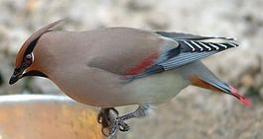Рис.9. Свиристель

Птицы с удивительным оперением: на буровато-коричневом оперении ярко выраженные маховые перья, по которым не спутать их с другими зимующими птицами. Длина тела около 16 см. Половой диморфизм не выражен. Обитает в северо-восточной Азии. В России распространён в Приамурье и на севере Приморья. Питается, прежде всего, плодами и ягодами, весной также почками, а летом рацион дополняется насекомыми.
Кочевые птицы, в поисках плодов и ягод. На территориях, где множество ягод, свиристели задерживаются подольше.. В обычное время для жизни стараются вести незаметный и скрытный образ. Стаи образуют: от 5 до 30 особей. В зимние и голодные времена эти птицы превращаются в настоящих вегетарианцев. Снимают ягоды с веток интересно и забавно. Висят головой вниз очень ловко и изворотливо пытаются достать и сорвать ягоды. Обычно после них на кусте ничего не остаётся. В таком странном положении могут достать даже самую удалённую ягоду. Есть ещё одно название у свиристеля – «омелюхи». Прозвище получили за то, что любят белые и сочные плоды омелы. В «зарослях» омелы задерживаются как можно дольше. Не пропустят и плоды яблони сибирской, или рябины амурской.

Семейство Синицевые
Род Настоящие синицы
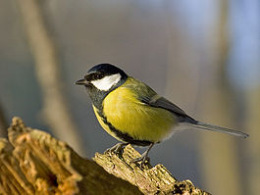 Рис. 10. Восточная синица
Легко узнается по продольной темной полосе на брюшке. В природе встречается в разнообразных лесах, обычно на открытых участках, опушках, по берегам водоёмов. Гнездится в дуплах и пустотах деревьев, в разнообразных нишах как природного, так и антропогенного происхождения. Первые несложные песни – «ци-фи! ци-фи!» - слышны уже в начале февраля. В апреле они покидают места обитания и уходят на гнездовые участки. В кладках от 5 до 15 яиц, окрашенных в белый цвет со множеством мелких крапинок. Большое количество кладок появляется в мае, в самом начале месяца, вторые кладки – в июне [9].
Часто встречается в крупных городах, пригородах, в садах и парках. Питается мелкими насекомыми и другими беспозвоночными. Уничтожая большое количество вредителей леса, приносит несомненную пользу природе. Зимой сбивается в смешанные стайки с другими некрупными по величине птицами (гаички – буроголовая и черноголовая, белая лазоревка, поползень и др.), вмести кочуют в поисках кормов. Охотно посещают кормушки, предпочитая семечки подсолнуха, несолёное сало, сливки из
молочных пакетов и др. Гнезда устраивают в щелях, дуплах, нередко в дачных домиках под штрехами окон, дверей и др.углублениях

Семейство Поползневые
Род Поползни
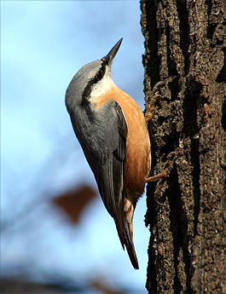

Рис.11 Обыкновенный поползень
Иначе эту птицу называют ямщик (Sitta europaea) - с широким ареалом в Европе, Азии и Северной Африке. Небольшая подвижная птица длиной 12-14,5 см с плотным телосложением, большой головой и короткой, почти незаметной шеей. Оперение пушистое, через глаз от основания клюва до затылка проходит горизонтальная тёмная полоса. Обитает в лесах — лиственных, смешанных и хвойных, при этом предпочитает места с обилием высокоствольных и старых деревьев, где находит себе пропитание. Кроме того, охотно селится на культивируемых ландшафтах - садах и парках, также вблизи жилых домов. В начале февраля уже можно услышать характерный призывный посвист этого шустрого удальца. С марта поползни разбиваются на пары [10]. Гнездование поползень начинает со второй половины апреля. Основные работы по обустройству гнезда заканчивают в последней декаде апреля, в начале мая у большинства пар появляются в гнездах кладки из 5-7 светлых яиц с буроватыми пятнами. Поползни – птицы смешанного питания. Основу корма составляют различные насекомые. Нередко заготавливают пищу впрок, пряча по разным местам семена липы, желуди, кедровые орехи, чем способствуют воспроизводству лесов [11].
Семейство Воробьиные, или Ткачиковые
Представители семейства – наиболее характерные наших селений. На первый взгляд кажется, что воробьи – птицы, которые сплошь “на одно лицо”. Однако наука разграничивает их на воробьев полевых и воробьев домовых [7, 13].
Род Воробьи
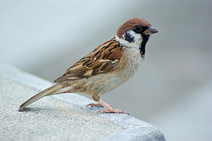 Рис.12 Полевой воробей
Полевой воробей (Passer montanus) широко распространённыйа по всем поселкам и городам; составляет ядро орнитонаселения [4]. Обычен и многочислен в поселениях человека, в заброшенных селениях, вблизи посевов зерновых культур, в садах и парках. В дикой природе предпочитает светлые леса, кустарниковые заросли вблизи человеческих построек. Гнездится в дуплах деревьев, старых норах птиц и млекопитающих, в населённых пунктах под крышами домов. Охотно занимает скворечники. В нашем селе зимой самовольно занимает гнёзда ласточек на верандах домов. По ряду наблюдений, воробьи образуют пары фактически на всю жизнь. А жизнь у них не очень длинная: хотя отмечали и 9-ти, и 11-тилетних воробьёв, большинство из них не доживает и до 4 лет. Много молодых птиц гибнет ещё в первую зиму, так что средняя продолжительность жизни воробьёв составляет 9—21 месяц. Питается растительной и животной пищей. Зимой уничтожает много семян различных сорняков. Длина тела 12,5 — 14 см. Буровато-рыжая спина с широкими чёрными полосками, беловатое брюхо, чёрные горло и уздечка, белая полоса на крыле. Верх головы и затылок каштанового цвета, щёки белые с отчётливым чёрным пятном на кроющих уха. Передняя часть шеи («нагрудник») тоже чёрная, однако в отличие от домового воробья пятно небольшое и не захватывает грудь [5].

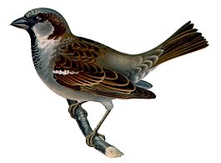 Рис.13 Домовый воробей
В апреле самка и самец начинают строить гнездо, одного гнезда хватает, чтобы за лето сделать по меньшей мере две-три кладки яиц. Одна кладка содержит, как правило, пять небольших яиц сероватого цвета с бурыми пятнами [4]. Биология схожа с полевым воробьем.
Длина тела до 16 см, масса 23—35 г. Общая окраска оперения — сверху коричневато-бурая, ржавчинного цвета с чёрными пятнами, снизу беловатая или серая. Щёки белые, ушная область бледно-серая. Самец отличается от самки наличием большого чёрного пятна, охватывающего подбородок, горло, зоб и верхнюю часть груди, также тёмно-серым верхом головы. У самки голова и горло серые, над глазом бледная серо-жёлтая полоса. Питаются в основном растительной пищей, лишь весной частично насекомыми, которыми вскармливает птенцов. В рацион воробья входят семена сельскохозяйственных культур, отбросы различных продуктов, которые он подбирает в человеческих поселениях, хлебные злаки в полях, ягоды вишни, смородины [6]. В Приамурье распространен на северо-восток до Николаевска-на-Амуре; как и полевой, тесно связан с жильем человека [7]. Предбрачное оживление начинается в марте, сопровождается криками и драками. Во второй половине марта птицы разбиваются на пары и приступают к постройке гнёзд; откладывание яиц происходит в апреле. Кладка состоит из 4—10, чаще 5—7 белых яиц с буроватыми крапинками и пятнами, насиживание которых занимает 11—13 дней.

